 | Министерство науки и высшего образования Российской Федерации  Федеральное государственное бюджетное образовательное учреждение  высшего образования  «Московский государственный технический университет  имени Н.Э. Баумана  (национальный исследовательский университет)»  (МГТУ им. Н.Э. Баумана)

Факультет «Информатика, искусственный интеллект и системы управления»
Кафедра «Системы обработки информации и управления»

Лабораторная работа №4
«Port Forwarding»
по дисциплине «Сетевые технологии в АСОИУ»

Вариант 13

Выполнил:
студент группы ИУ5-64Б Пермяков Д.К.
подпись, дата

Проверил:
Антонов А.И.
подпись, дата

2024 г.
Задание:
Создайте WiFi сеть на основе точки доступа WRT300N, в которой находится A узлов и веб-сервер, содержащий сайт. На веб-сервере настройте DNS. Сеть защищена с помощью WPA2-PSK. Точка доступа подключена к маршрутизатору. Маршрутизатор подключен к CentralOffice серверу, а тот, в свою очередь, к базовой станции 3G/4G. В мобильной сети находится E устройств. Необходимо добиться просмотра веб-страницы со встроенных в устройства браузеров по ip-адресу и по доменному имени.
Построенная сеть:
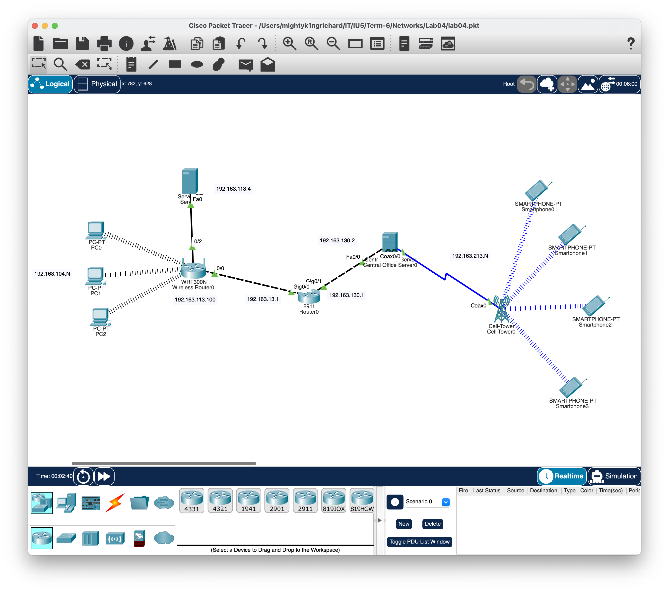
Проведём настройку сервера:
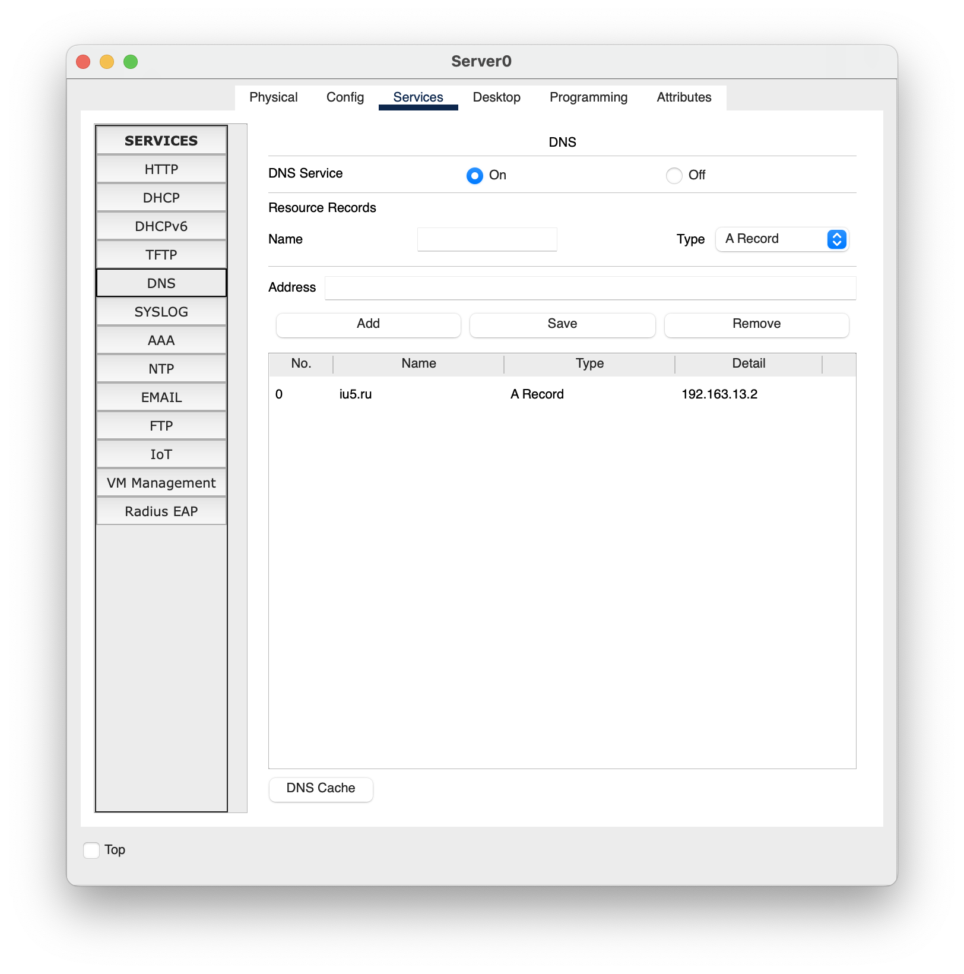
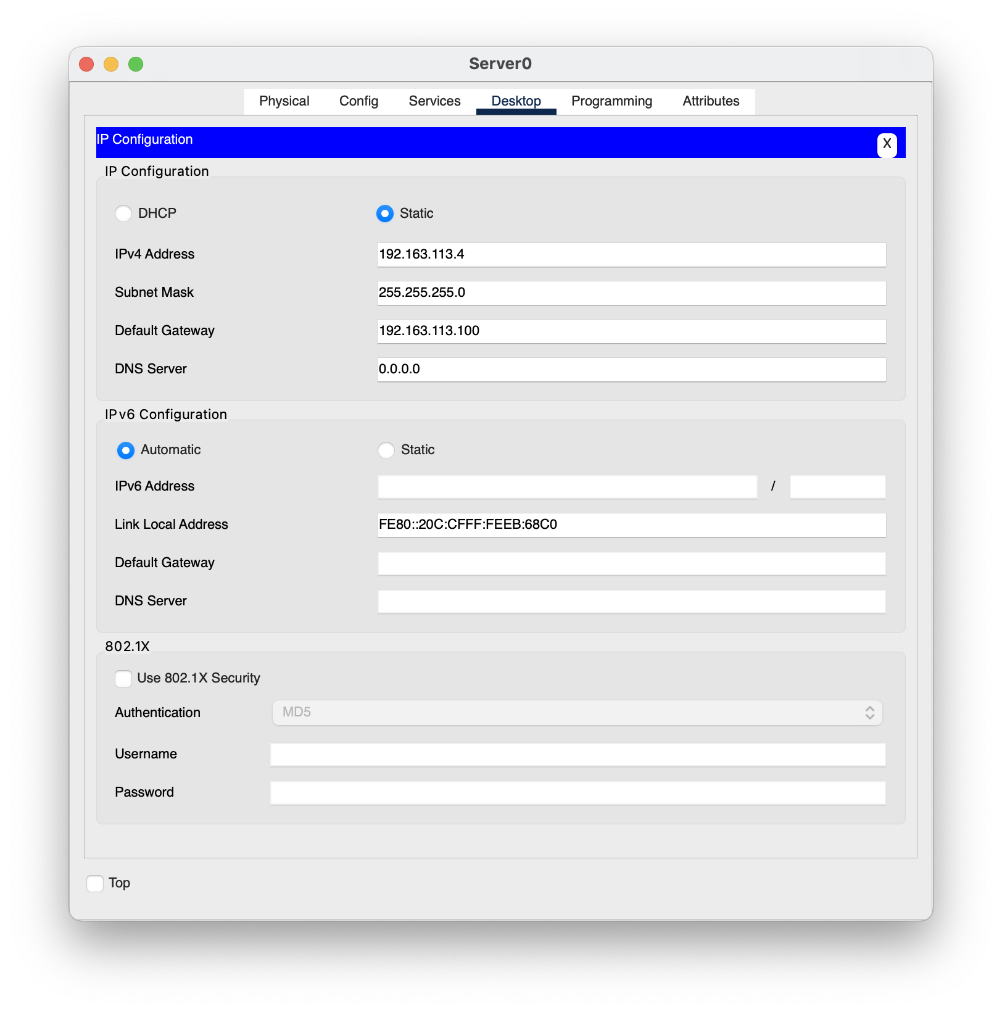
Настроим точку доступа:
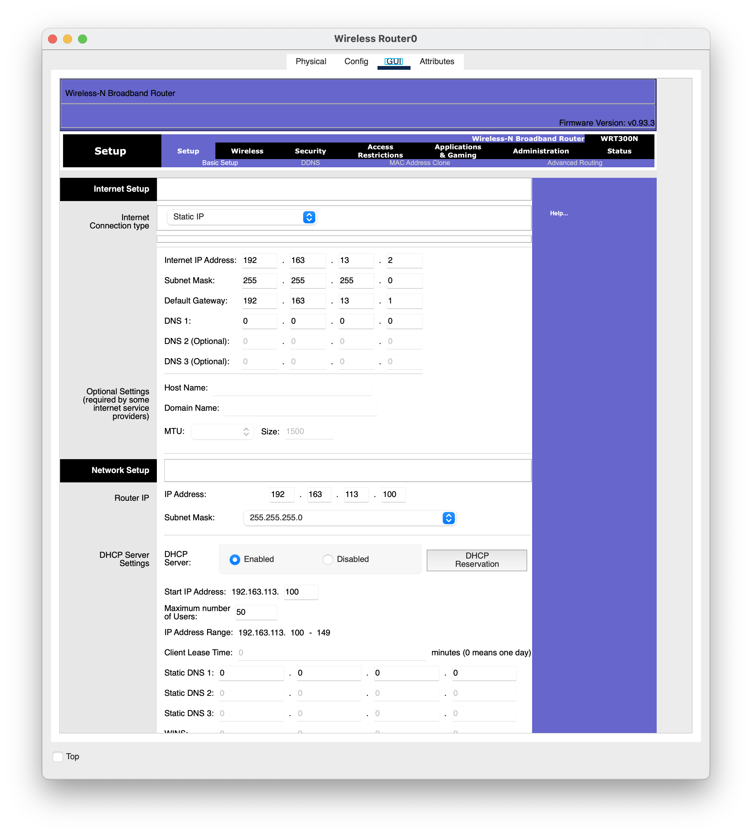
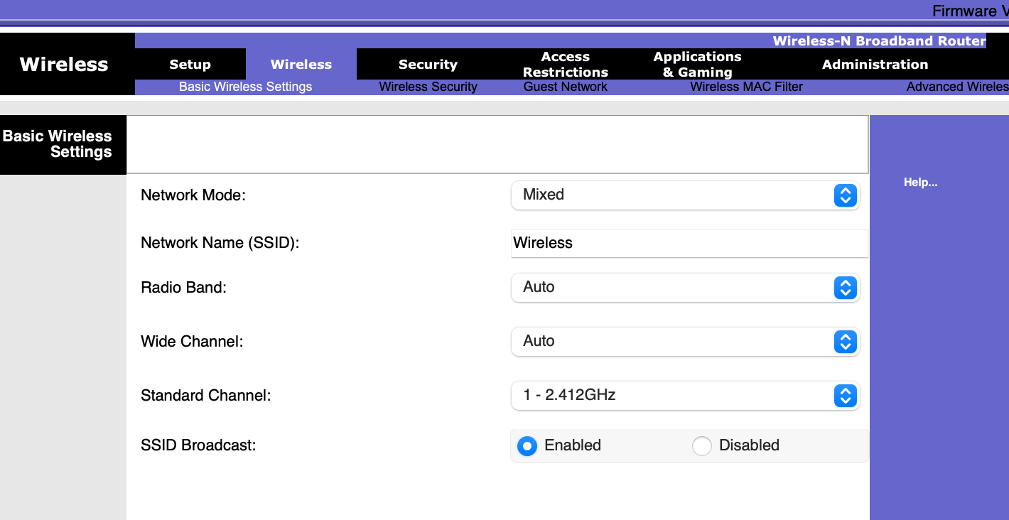
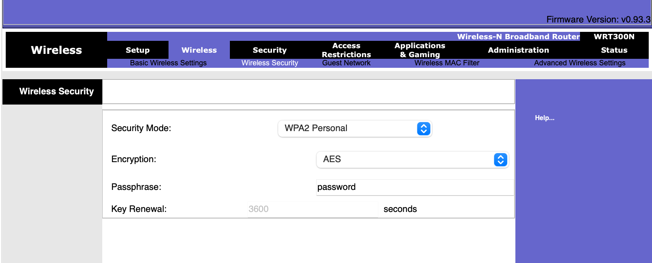
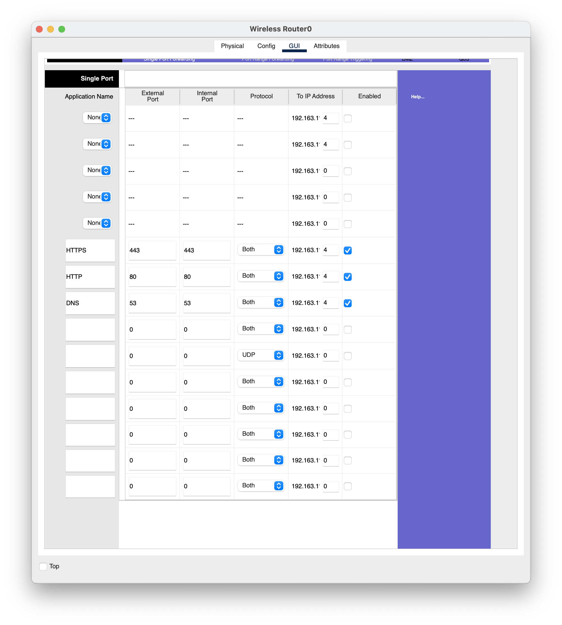
Настроим компьютеры:
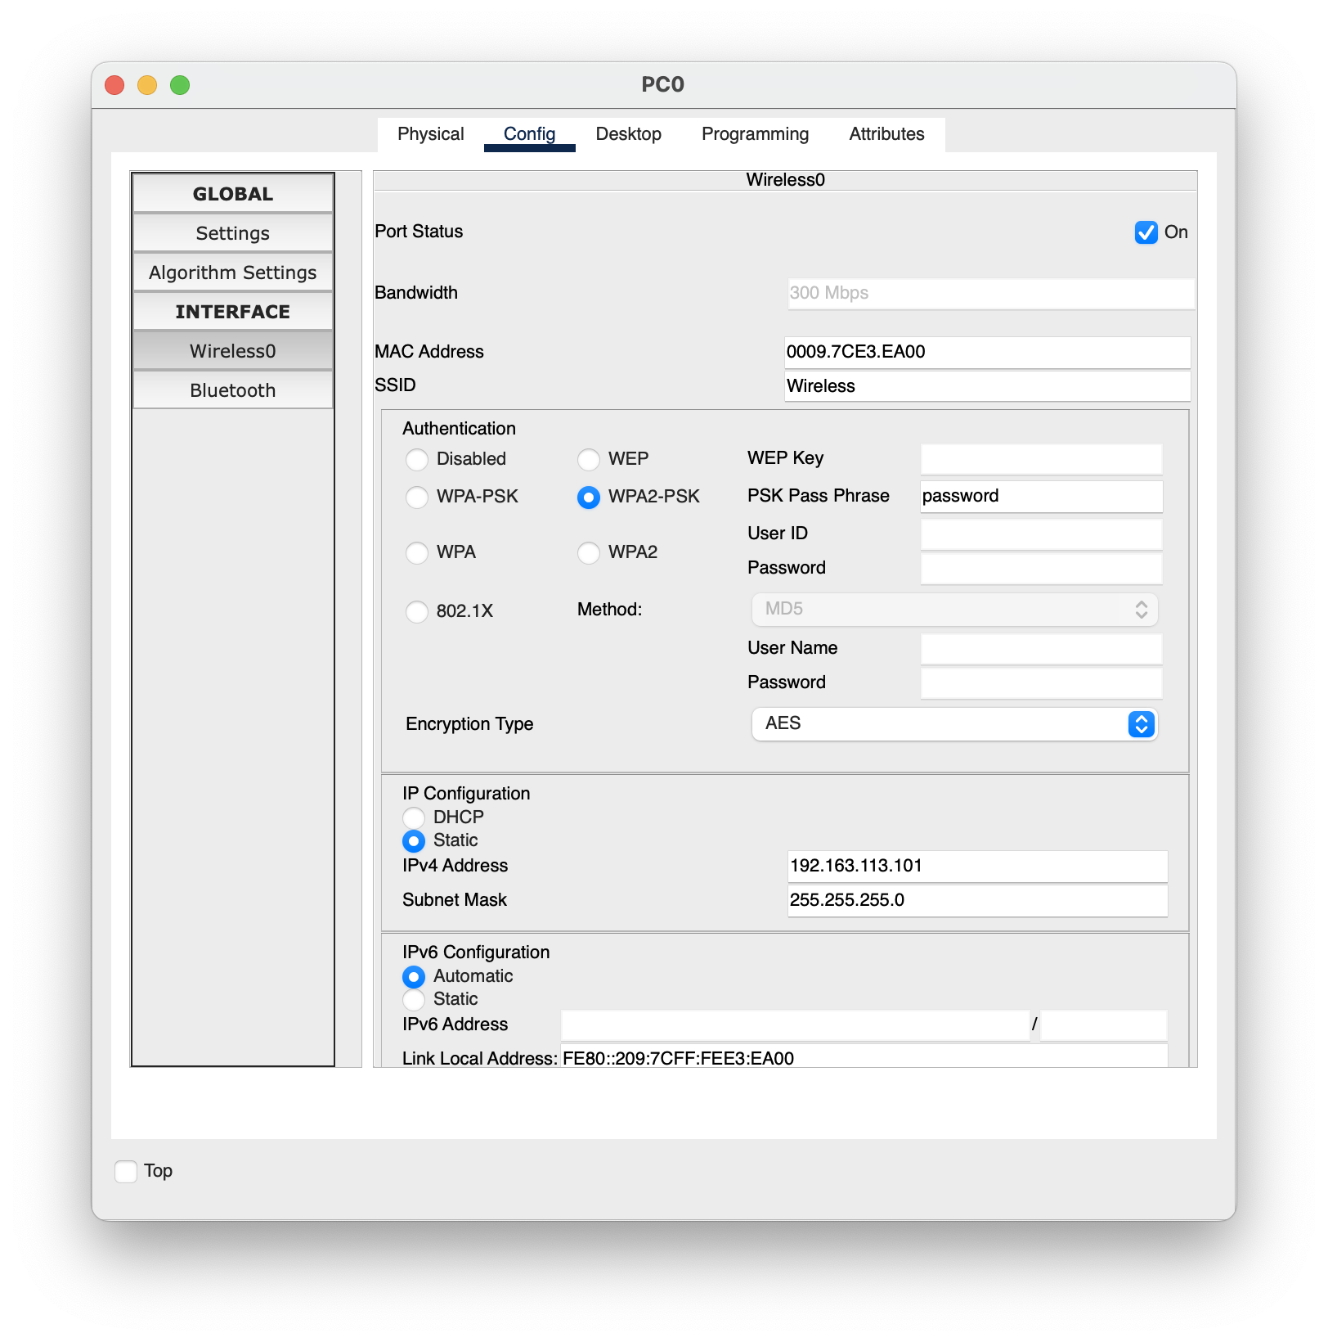
Остальные настраиваются аналогично.
В роутере настроим статическую маршрутизацию:
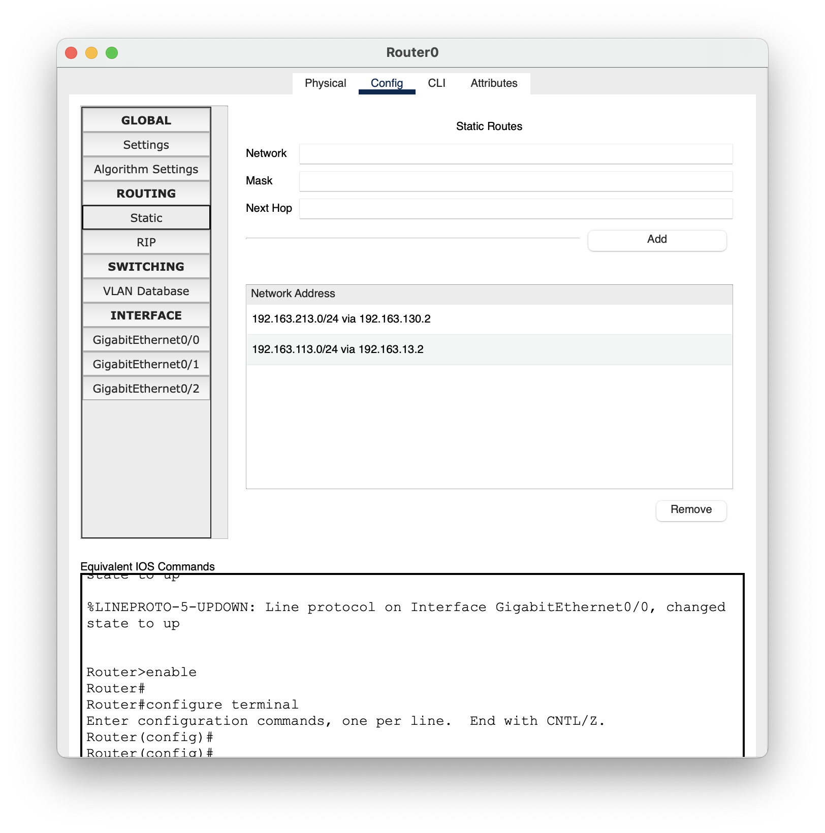
Проведём настройку Central Office сервера:
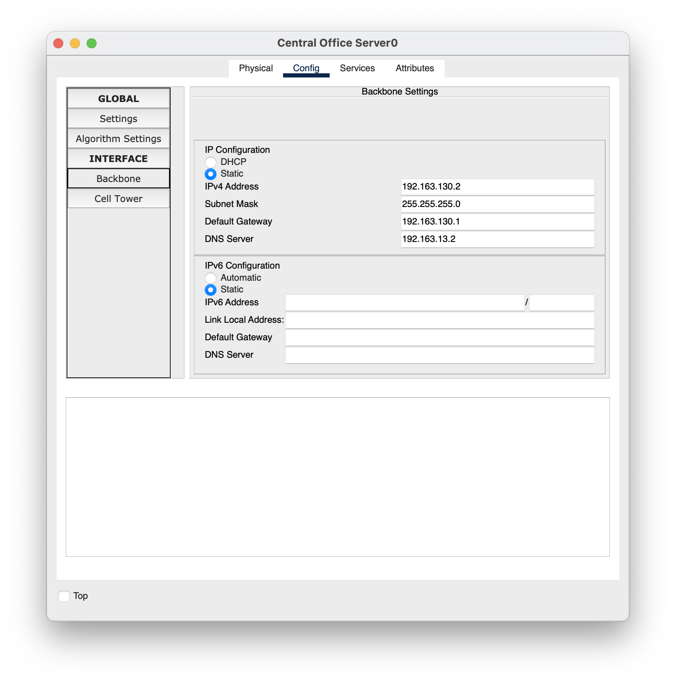
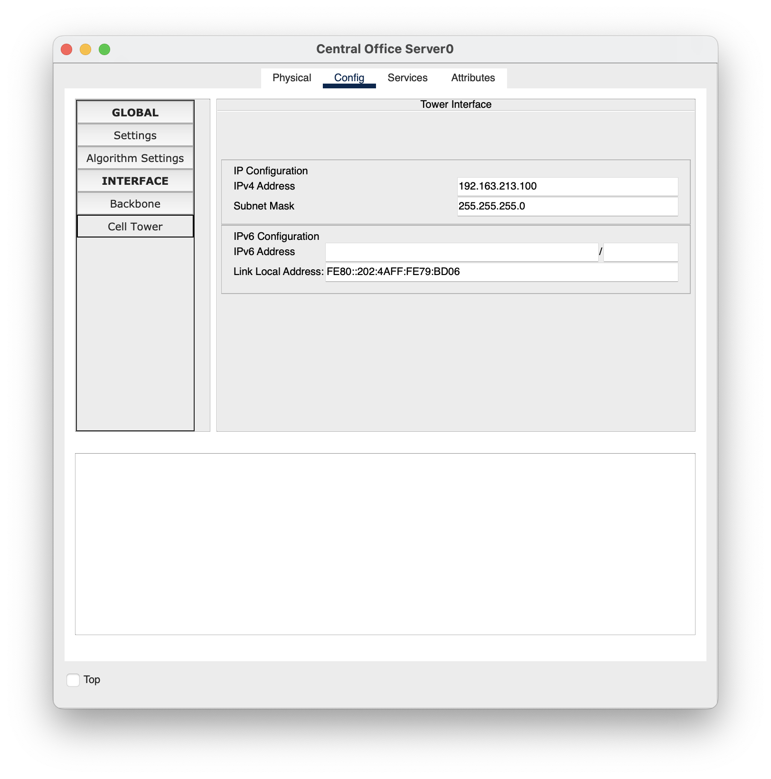
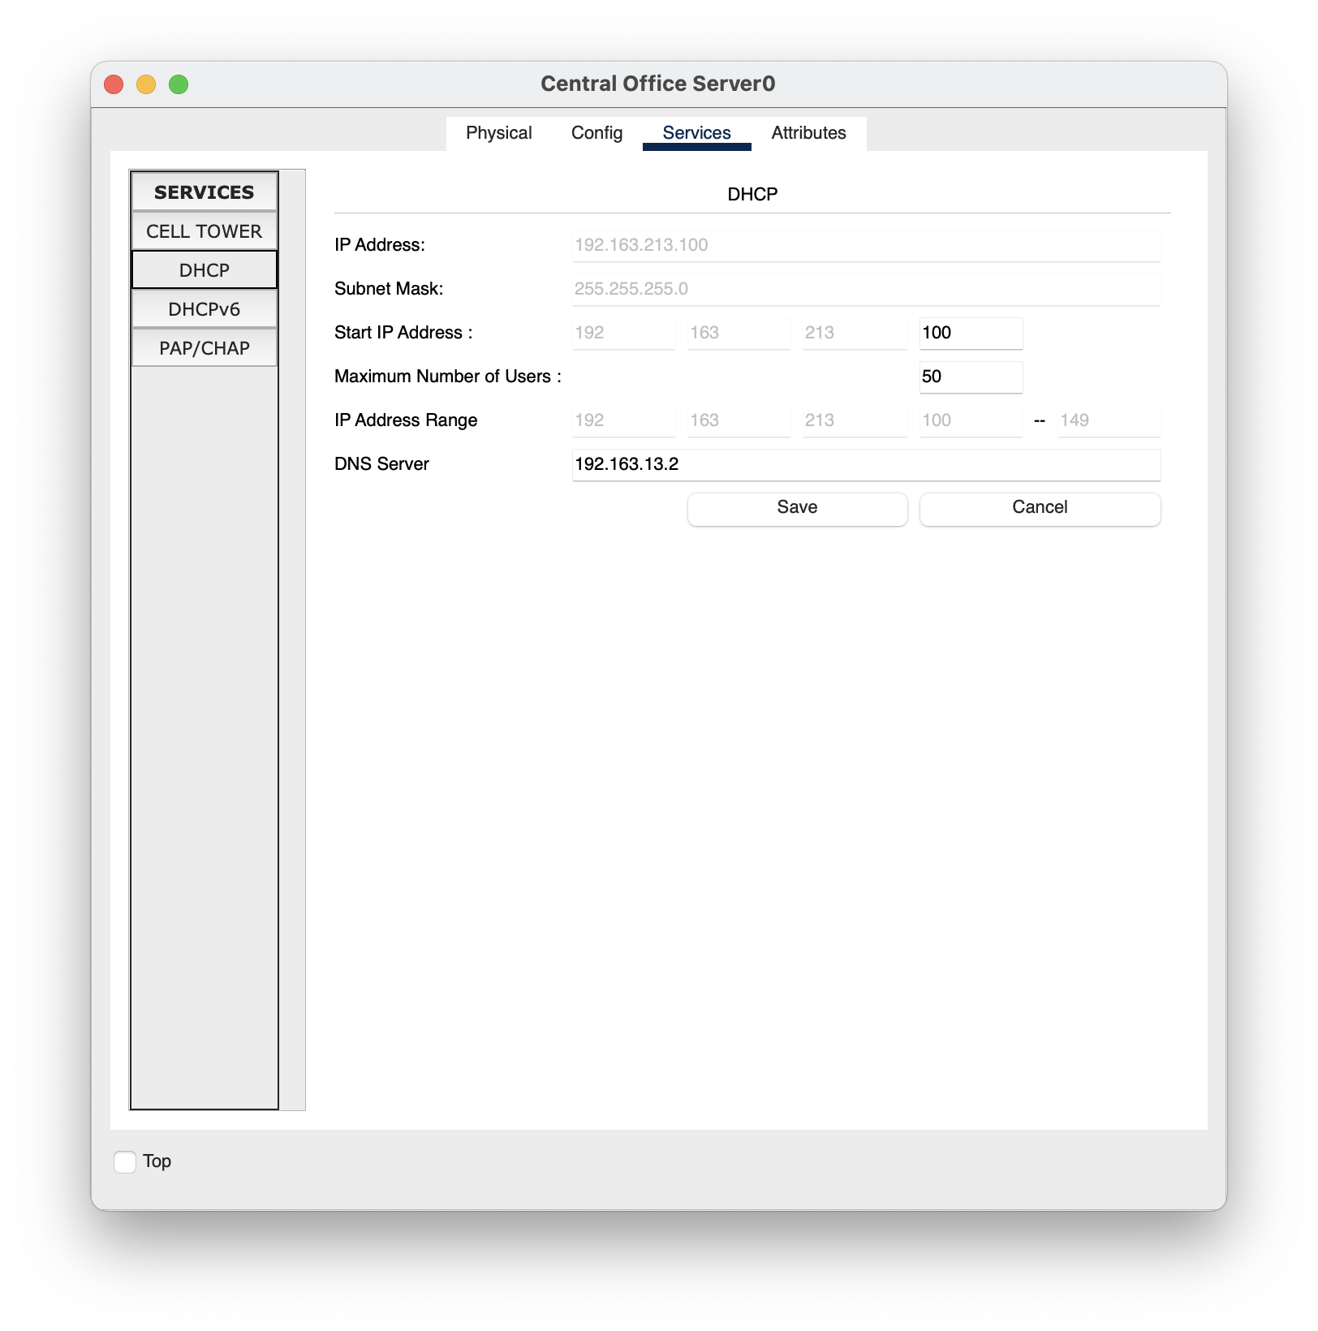
Включим 3G-4G интерфейс на сетевой вышке:
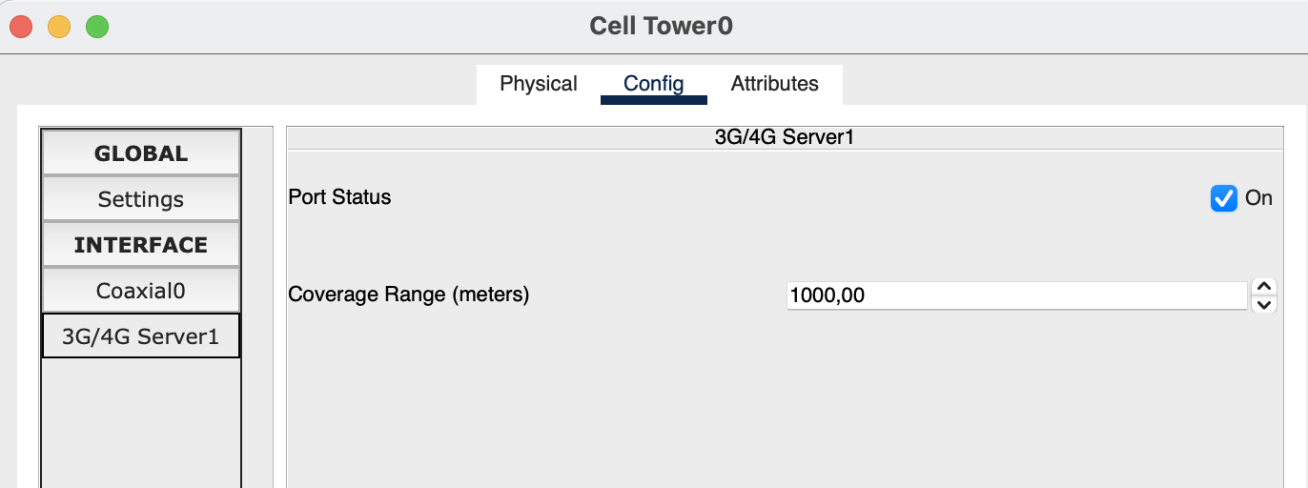
И настроим смартфоны:
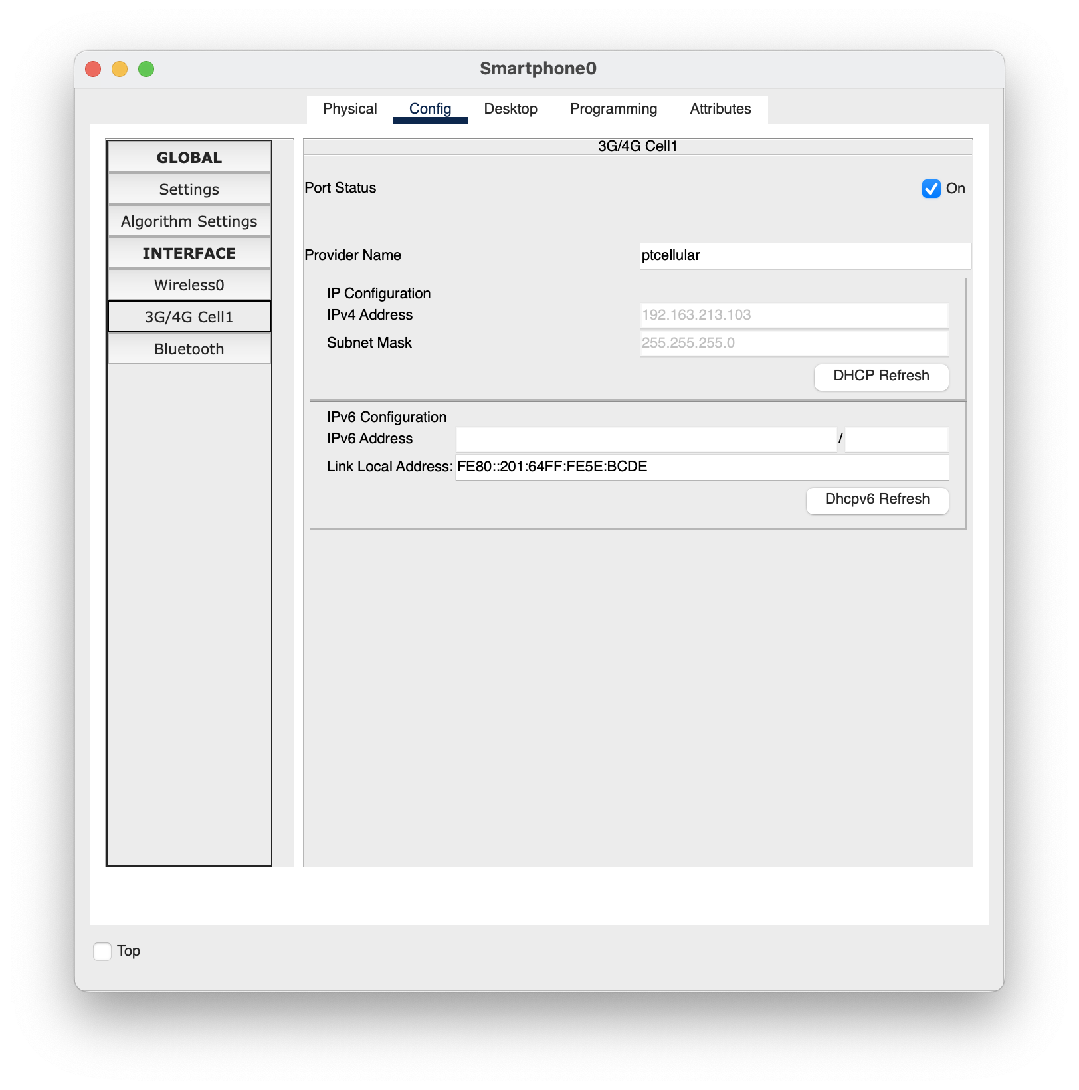
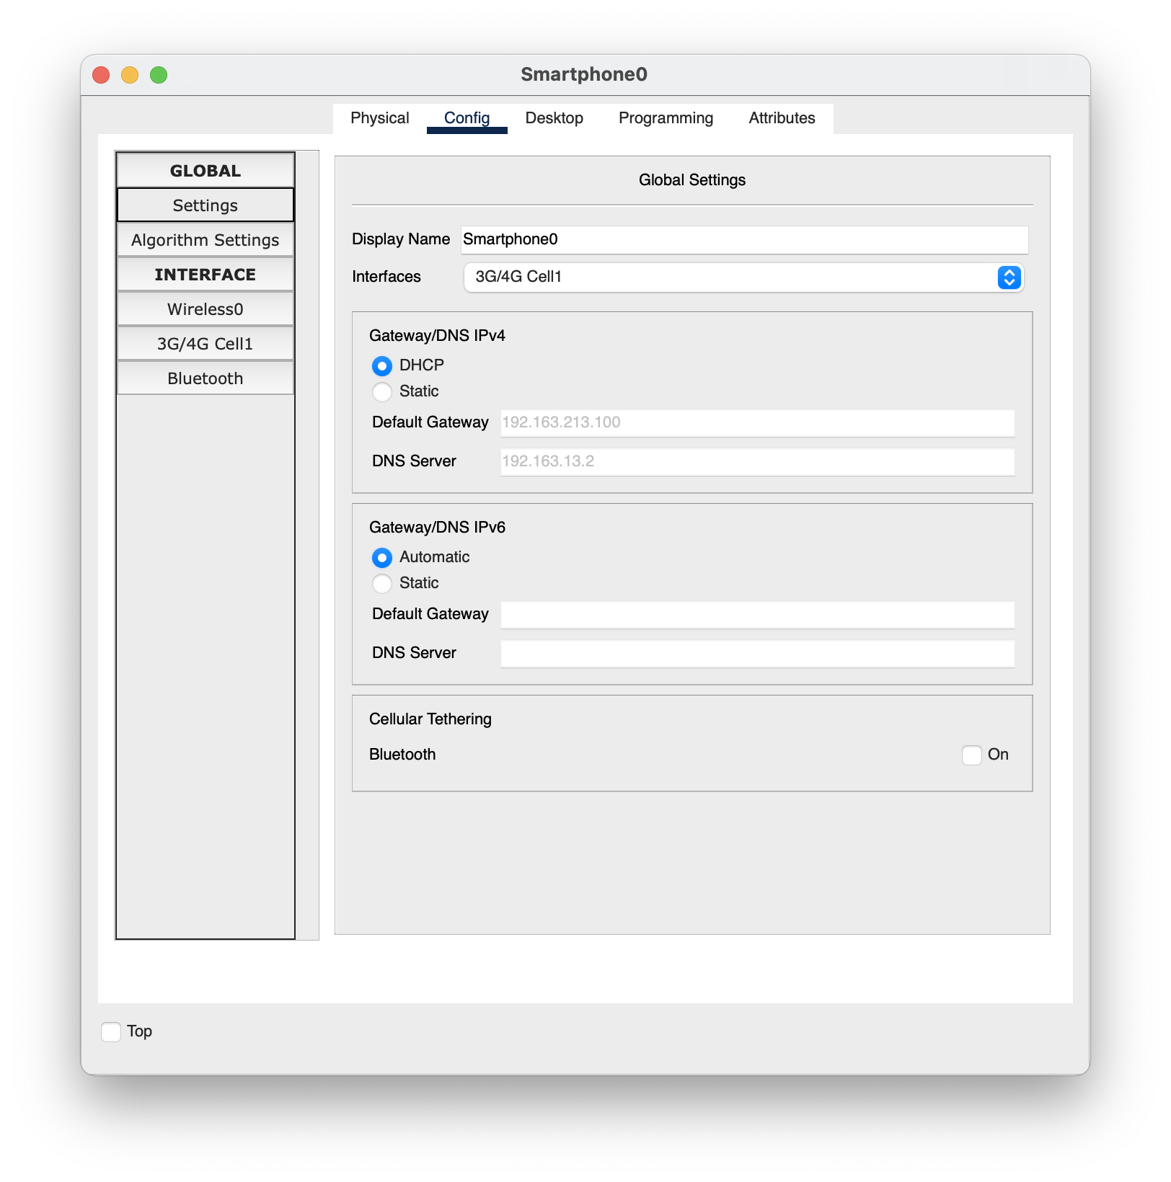
Проверим доступность веб-страницы со смартфона. Сначала по ip, затем по доменному имени:
